离散数学课程实验
项目说明文档
最优二元树的应用
作者姓名： | 卢嘉霖
学 号： | 2050633
指导教师： | 唐 剑 锋
学院专业： | 软件学院 软件工程


同济大学
Tongji University

1项目说明

1.1 功能要求

输入一组通信符号的使用频率，求各通信符号对应的前缀码。

1.2 输入格式
- 输入节点个数n，n≥1。
- 输入n个整数，代表各节点权重。

1.3 输出格式
- 输出n行，每行为输入的节点及其前缀码
- 输出顺序按节点在最优二元树中从左到右排序

1.4 项目示例
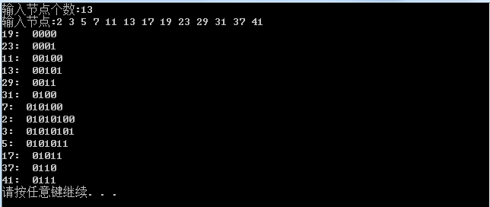

2 项目设计

2.1 设计思路
本项目用求最优2元树的方法求出每个通信符号的前缀码。首先获取用户输入，用一维数组array存放通信符号使用频率；接着将数组作为参数，将各使用频率作为叶子节点的值自下而上构造得到一棵最优2元树；最后调用打印编码的算法，从左往右递归遍历树的叶子节点，根据叶子节点相对根节点的路径得到其前缀码，并随着节点权重一起输出。

2.2 数据结构设计
本项目主要使用的数据结构有线性表和树。
线性表用于存放叶子节点权重和指向叶子节点的指针，主要进行遍历查找操作，时间复杂度为O(n)，n为线性表长度。
树采用链表形式，是由存放叶子节点指针的线性表自下而上生成的最优二元树，主要进行了遍历叶子节点算法，时间复杂度为O(n²)，空间复杂度为O(n²)，其中n为叶子节点个数。

2.3 类设计

2.3.1 节点类（Node）
节点是存放权重、父节点指针、左右孩子指针的结构体，仅具有一个构造函数用于初始化内部值。节点是树的链表形式实现的基础，树类对节点类进行了封装。
节点类声明如下：

struct Node
{
int weight;
Node *parent;
Node *l_child;
Node *r_child;

Node(int weight, Node *parent = nullptr, Node *l_child = nullptr, Node *r_child = nullptr)
: weight(weight), parent(parent), l_child(l_child), r_child(r_child) {}
};

2.3.2 树类（HuffmanTree）
树类的构造是最优二元树的生成过程，即先给定叶子节点数组，再自下而上逐步构造最优二元树。
树类声明如下：
class HuffmanTree
{
public:
HuffmanTree(int *array, int n);
~HuffmanTree();

void ConstructTree();
void PrintCode();

private:
Node *root;
int n;
Node **leaf;

void DeleteSubTree(Node *node);
void _print_code(Node *node);
};

树类的成员变量说明如下：
- Node *root : 树维护的根节点，尽管树不持有其余节点的指针，但可以从根节点逐步向下遍历寻找其余节点，因此内部仅需维护根节点指针即可。
- int n : 叶子节点个数，也即构造函数传进来的叶子节点权重数组的长度。最优二元树的构造需要进行n-1次循环。
- Node **leaf : 存放叶子节点的数组，在构造函数内根据叶子节点权重数据分配空间、赋值。在构造最优二元树过程中会被改变，构造函数结束后该数组内仅剩根节点的指针，其余都为空指针。

树类的成员函数说明如下：
- HuffmanTree(int *array, int n) : 构造函数，参数array为通信符号的频率，也即叶子节点的权重，n为array的长度。构造函数中初始化了根节点为空指针、为leaf数组分配内存和赋值，并调用了最优二元树的生成函数ConstructTree()。
HuffmanTree::HuffmanTree(int *array, int n)
{
// 初始化根节点
root = nullptr;

// 初始化叶子节点
this->n = n;
leaf = new Node *[n];
for (int i = 0; i < n; i++)
{
leaf[i] = new Node(array[i]);
}

// 构造哈夫曼树
ConstructTree();
}

- ~HaffmanTree() : 析构函数，释放了树动态分配的内存，包括各节点和leaf数组。各节点通过DeleteSubTree()函数递归释放，leaf数组通过delete[]关键字释放。
HuffmanTree::~HuffmanTree()
{
// 删除哈夫曼树
DeleteSubTree(root);

// 删除叶子节点
delete[] leaf;
}

- void DeleteSubTree() : 析构函数中释放节点的函数，若节点为空则返回，否则分别对其左右孩子递归调用该函数，并释放节点内存。在析构函数中对根节点调用此函数即可释放全部节点。

void HuffmanTree::DeleteSubTree(Node *node)
{
if (node == nullptr)
return;
DeleteSubTree(node->l_child);
DeleteSubTree(node->r_child);
delete node;
}

- void ConstructTree() : 构造函数中生成最优二元树的函数。首先进行n-1次循环，每次循环进行两个步骤：
- 在leaf叶子节点数组中找到权重最小的两个节点
- 分配一个新节点的内存空间，将上面两个节点分别作为其左右孩子，并将两个孩子节点从leaf数组中移除（但未释放空间，仅是指针未指向其内存空间），将新节点存入leaf数组。
n-1次循环结束后，得到的leaf数组仅含有一个非空指针，即为根节点，遍历数组将该指针赋值给root即完成了最优二元树的生成。
void HuffmanTree::ConstructTree()
{
// 构造哈夫曼树
for (int i = 0; i < n - 1; i++)
{
// 找到权值最小的两个节点
int min1 = INT_MAX, min2 = INT_MAX;
int index1 = -1, index2 = -1;
for (int j = 0; j < n; j++)
{
if (leaf[j] != nullptr)
{
if (leaf[j]->weight < min1)
{
min2 = min1;
index2 = index1;
min1 = leaf[j]->weight;
index1 = j;
}
else if (leaf[j]->weight < min2)
{
min2 = leaf[j]->weight;
index2 = j;
}
}
}

// 构造新节点
Node *new_node = new Node(min1 + min2, nullptr, leaf[index1], leaf[index2]);
leaf[index1]->parent = new_node;
leaf[index2]->parent = new_node;
leaf[index1] = new_node;
leaf[index2] = nullptr;
}

// 找到根节点
for (int i = 0; i < n; i++)
{
if (leaf[i] != nullptr)
{
root = leaf[i];
break;
}
}
}

- void PrintCode() 和 void _print_code(Node * node) :
PrintCode成员函数是public函数，提供对外接口以打印叶子节点编码，其功能只是对根节点调用_print_code函数。
_print_code函数对空指针直接返回。首先判断当前节点是否为叶子节点，若不是，则对节点的左右孩子递归调用该函数；若是叶子节点，则向上寻找根节点，每次节点作为左孩子时在编码前加字符“0”，每次节点作为右孩子时在编码前加字符“1”，即可得到当前叶子节点的前缀码。

void HuffmanTree::PrintCode()
{
_print_code(root);
}

void HuffmanTree::_print_code(Node *node)
{
if (node == nullptr)
return;
if (node->l_child == nullptr && node->r_child == nullptr)
{
// 找到叶子节点
std::cout << node->weight << ": ";
Node *p = node;
std::string code = "";
while (p->parent != nullptr)
{
if (p->parent->l_child == p)
code = "0" + code;
else
code = "1" + code;
p = p->parent;
}
std::cout << code << std::endl;
return;
}
else
{
_print_code(node->l_child);
_print_code(node->r_child);
}
}

2.4 算法设计
2.4.1 生成最优二元树算法
本项目使用哈夫曼算法生成最优二元树，即void ConstructTree()成员函数功能。该算法不断从数组中选取两个值最小的元素，相加后的新元素存入数组，同时两个旧元素移出数组，不断循环直到数组仅剩一个元素，在此过程中构造的树即为最优二元树。

2.4.2 前缀码生成算法
即void PrintCode()成员函数功能。遍历最优二元树叶子节点，过程中向左孩子移动则编码加上“0”，向右孩子移动则编码加上“1”，即可得到叶子节点的编码。

3 项目测试
测试环境：
OS ：macOS Monterey (Version 12.6)
编辑器：Visual Studio Code 1.68.1(Universal)
编译器：Apple clang version 13.1.6 (clang-1316.0.21.2.5)

3.1 示例测试
测试用例：
13
2 3 5 7 11 13 17 19 23 29 31 37 41
预期结果：
19: 000
23: 001
11: 0100
13: 0101
29: 011
31: 100
7: 10100
2: 1010100
3: 1010101
5: 101011
17: 1011
37: 110
41: 111
实验结果：
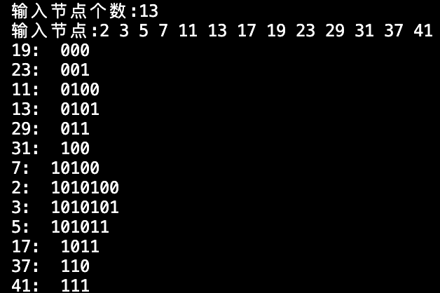

3.2 一般测试1
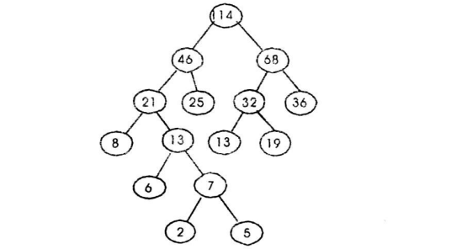

测试用例：
8
8 6 2 5 25 13 19 36
预期结果：
8: 000
6: 0010
2: 00110
5: 00111
25: 01
13: 100
19: 101
36: 11
实验结果：
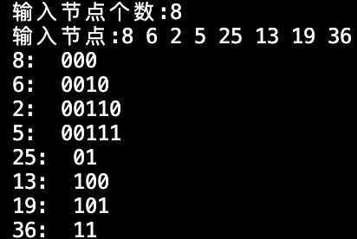

3.3 一般测试2
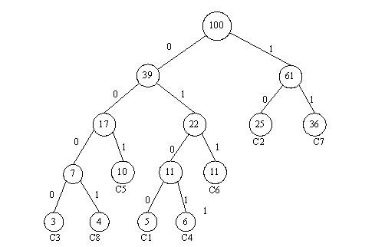

测试用例：
8
3 4 10 5 6 11 25 36
预期结果：
3: 0000
4: 0001
10: 001
5: 0100
6: 0101
11: 011
25: 10
36: 11
实验结果：
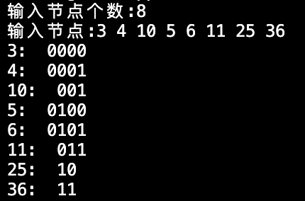

3.4 边界测试
测试用例：
2
1 2
预期结果：
1 : 0
2 : 1
实验结果：

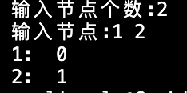

4 心得体会

4.1 编程时遇到的问题及解决方案
- 实现构造最优二元树的算法时，最初考虑用优先级队列实现，发生比较麻烦且容易出错。后发现可以直接在叶子节点数组上操作，只要不改变叶子节点指针指向内存的值，其新节点的孩子节点指针指向旧节点，便可以把指针数组的元素修改为新节点的指针，而不会意外修改数据或发生内存泄露。
- 程序报错“释放的空间未分配”，即对野指针进行了delete或对同一块空间delete两次。经排查，是DeleteSubTree递归释放节点空间函数和delete leaf数组的每一个元素时对叶子节点的空间释放了两次，因此后者释放过程是多余的，仅需在树的析构函数中释放节点空间，再将leaf数组本身的空间释放即可。因此，释放内存时要注意释放空间的准确性，尤其是存放指针的动态数组，要关注同一块空间是否被释放了多次。

4.2 从项目中得到对知识点的理解
本项目核心是哈夫曼算法的实现及前缀码的生成。通过本次项目，加深了对最优二元树生成过程的理解，更能体会到权重小的符号编码更长的意义，了解了前缀码的生成过程和如何通过树的结构获得叶子节点的前缀码。

